Кроссворд по теме «Электронные таблицы» Кроссворд по теме «Электронные таблицы»

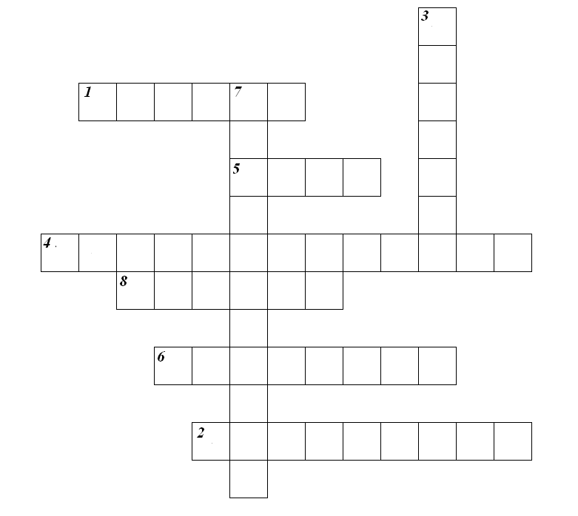

По горизонтали:
По горизонтали:

1. Минимальный элементом электронной таблицы.
2. Объект электронной таблицы, предназначенный для
представления данных в графическом виде.
4. Специальное средство для создания формулы.
5. С этого знака начинается формула.
6. Группа смежных ячеек, образующая прямоугольную область.
8. Область, обозначенная целыми числами.

По вертикали:

3. . Область, обозначенная буквами латинского алфавита.
7. Операция, используемая для автоматического заполнения
числовыми и текстовыми данными.

1. Минимальный элементом электронной таблицы.
2. Объект электронной таблицы, предназначенный для
представления данных в графическом виде.
4. Специальное средство для создания формулы.
5. С этого знака начинается формула.
6. Группа смежных ячеек, образующая прямоугольную область.
8. Область, обозначенная целыми числами.

По вертикали:

3. . Область, обозначенная буквами латинского алфавита.
7. Операция, используемая для автоматического заполнения
числовыми и текстовыми данными.

